JNEOPALLIUM · ДЕМО 05 · КОНТЕКСТ ВІЗУАЛІЗАЦІЇ rakovpublic/jneopallium
Спіймайте погане дослідження
раніше за радіолога
Контроль якості й маршрутизація за метаданими — жодного пікселя, жодного запису.
READ-ONLY
github.com/rakovpublic/jneopallium

— ПРОБЛЕМА
Погане дослідження марнує радіолога двічі
- Відсутні метадані кидають дослідження не в той робочий список.
- Це виявляють пізно, відсилають назад і ставлять у чергу знову — чисте тертя.
- Усе, що торкається пікселів або пише назад, тягне регуляторний тягар.
Дешеве рішення — спіймати неповне дослідження, перш ніж людина його відкриє.
GITHUB.COM/RAKOVPUBLIC/JNEOPALLIUM 02

— РІШЕННЯ
Сортуйте контекст, не торкайтесь решти
- Читає
модальність, частину тіла, к-сть серій, вік — лише метадані.
- Сортує
повні дослідження отримують пораду з маршрутизації; неповні — з контролю якості.
- Утримується
жодної піксельної діагностики, жодного запису до архіву.
GITHUB.COM/RAKOVPUBLIC/JNEOPALLIUM 03

— ЯК ЦЕ ПРАЦЮЄ
Метадані на вході, порада на виході
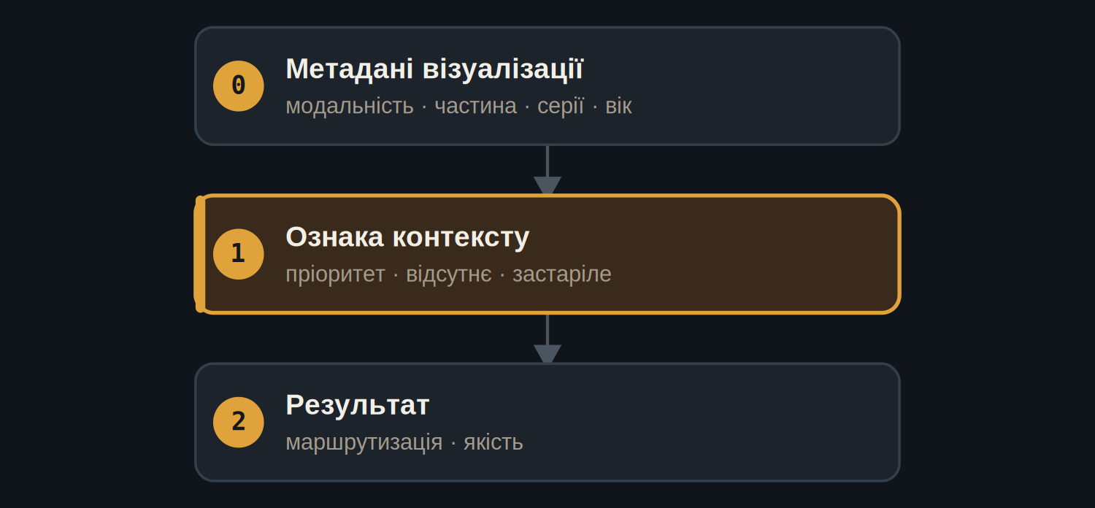
Три шари — найменший стек, що перетворює контекст на пораду з якості чи маршрутизації.
GITHUB.COM/RAKOVPUBLIC/JNEOPALLIUM 04

— МЕЖА
Лише читання, за конструкцією
READ-ONLY Споживає й анотує метадані; нічого не пише назад.

Без діагнозу Ніколи не читає піксели й не виводить клінічний висновок.

Доказово Тест підтверджує, що команди чи запису не існує.

GITHUB.COM/RAKOVPUBLIC/JNEOPALLIUM 05

— ДОКАЗИ
60 детермінованих тіків
Якість  порада щодо дослідження з відсутніми метаданими  спіймано рано |  | Маршрут  порада щодо повного дослідження |  | 0  записів чи піксельних діагнозів — забезпечено
GITHUB.COM/RAKOVPUBLIC/JNEOPALLIUM 06

— ЗАПУСК У БІЙ
Станьте перед архівом, безпечно
- Замініть вхідний край
макетні метадані стають реальним джерелом DICOM.
- Збережіть контракт
ті самі типізовані сигнали, та сама межа лише для читання.
- Збережіть межу
жодного запису, жодного діагнозу — незмінно.
GITHUB.COM/RAKOVPUBLIC/JNEOPALLIUM 07

“
Найкорисніший асистент візуалізації іноді той, що читає лише підпис — і відмовляється торкатися зображення.
Аргумент на користь Демо 05

JNEOPALLIUM · ДЕМО 05 rakovpublic/jneopallium
Відсортуйте, перш ніж відкриють.
Поради з контролю якості й маршрутизації за метаданими дослідження, лише читання.
github.com/rakovpublic/jneopallium
READ-ONLY · детерміновано

